КГУ «Средняя школа № 7 имени К.Ушинского», город Талдыкорган

Краткосрочный (поурочный) план урока

Предмет: Русская литература

|  |  |  |
| --- | --- | --- |
| Раздел | Литературная прозаическая сказка | |
| ФИО педагога | Постойкина О.Б. | |
| Дата |  | |
| Класс | 5 «В» Присутствуют | Отсутствуют |
| Тема урока | О.Уайльд «Соловей и роза». Что такое любовь? | |
| Цели обучения в соответствии  с учебной программой | 5.2.5.1 Характеризовать героев при поддержке учителя;  5.3.2.1 Сравнивать художественное произведение с произведениями других видов искусства, объясняя сходства и различия при поддержке учителя | |
| Цели урока  Цели урока для учащихся группы № 1(ЗПР, слабовидящая) | -давать характеристику героям, используя шаблоны методов синквейн, кластер, таблица, Диаграмма Венна, эпизод из текста;  -сопоставлять художественное произведение с произведениями живописи (иллюстрации), объясняя сходства и различия (шаблон Диаграммы Венна, план характеристики героя)  -давать характеристику героям, используя шаблоны методов синквейн, кластер, таблица, Диаграмма Венна;  -сопоставлять художественное произведение с произведениями живописи (иллюстрации), объясняя сходства и различия (шаблон Диаграммы Венна, план характеристики героя) | |

Ход урока

|  |  |  |  |  |
| --- | --- | --- | --- | --- |
| Этап урока/  Время | Действия педагога | Действия ученика | Оценивание | Ресурсы |
| Вызов  5 мин  5 мин | **К** **Организационный момент**.  Приветствует учеников, проверяет готовность к уроку, желает успеха.  Формирует группы по персонажам сказки (Соловей, Студент, Профессорская дочка, роза)  **К Актуализация знаний**  **Работа с эпиграфом**  Любовь – значит видеть чудо, невидимое для других. Ф.Мориак  **Беседа по вопросам:**  -Ребята, что вы знаете о Франсуа Мориаке?  -Как вы понимаете слова французского писателя, лауреата Нобелевской премии в области литературы, вынесенные в эпиграф?  -Ребята, что объединяет эпиграф со сказкой О.Уайльда «Соловей и роза»?    Объявляет тему и цели урока | Приветствует учителя.  Выбирает картинку, объединяется в группу  Читает эпиграф.  Участвует в беседе | ФО «Словесная похвала» | Картинки с персонажами сказки (Соловей, Студент, Профессорская дочка, роза)  Слайд    https://yandex.kz/images/search?text=ф%20мориак&stype=image&lr=10303&source=serp&p=12&pos=509&rpt=simage&img_url=https%3A%2F%2Fds05.infourok.ru%2Fuploads%2Fex%2F10be%2F000bd08d-1fa453fb%2F2%2Fimg17.jpg  Слайд    <https://yandex.kz/search/?clid=1882610&text=оскар+уайльд+фото&l10n=ru&rdrnd=452880&lr=10303&redircnt=1650373429.1>  <https://yandex.kz/images/search?p=5&source=serp&text=уайльд%20соловей%20и%20роза&pos=214&rpt=simage&img_url=https%3A%2F%2Fwordcreak.ru%2Fupload%2Fvideo%2Fthumbs%2Fmedium%2F7%2Fe%2Fb%2Fc112bfe33b9e7341b2ee21207d324fe8.jpg&lr=10303> |
| Осмысление  30 мин | **Проблемный вопрос урока**.  - Как понимают любовь герои сказки «Соловей и роза»?  **ФГ. Дифференциация по вопросам. Развитие критического мышления.**  **Работа в группах**  **Задания для 1 - ой группы.**  1.Ответьте на вопросы устно.  -Что говорит о любви Соловей?  -Зачем он помогает Студенту.  2.Дайте характеристику Соловью, используя метод «Синквейн». ( «Правила составления синквейна»).  3.Рассмотрите иллюстрацию и сравните ее с фрагментом из сказки. Заполните диаграмму Венна.    **И Задание для учащейся из группы № 1 (Слабовидящая Шацкая Света** работает в 1 –ой группе. Хорошо рисует и рассуждает, развито образное мышление).  -Нарисуй обложку к сказке «Соловей и роза», устно прокомментируй ее оформление.  **Задания для 2-ой группы.**  **- Прочитайте цитаты Студента о любви.**  - Да, он мастер формы, это у него отнять нельзя. Но есть ли у него чувство? Боюсь, что нет. В сущности, он подобен большинству художников: много виртуозности и ни капли искренности. Он никогда не принесет себя в жертву другому. Он думает лишь о музыке, а всякий знает, что искусство эгоистично. Впрочем, нельзя не признать, что иные из его трелей удивительно красивы. Жаль только, что в них нет никакого смысла и они лишены практического значения.  - Какая глупость - эта Любовь, - размышлял Студент, возвращаясь домой.  - В ней и наполовину нет той пользы, какая есть в Логике. Она ничего не доказывает, всегда обещает несбыточное и заставляет верить в невозможное.  Она удивительно непрактична, и так как наш век - век практический, то вернусь я лучше к Философии и буду изучать Метафизику.  1.**Ответьте устно на вопрос:** «Как данные цитаты характеризуют Студента?»  **2.Заполните дискуссионную карту**   |  |  |  | | --- | --- | --- | | Да | Сможет ли Студент когда – нибудь поверить в настоящую любовь и полюбить? | Нет | | 1 |  | 1 | | 2 |  | 2 |   **3. Сравните иллюстрацию с отрывком из сказки. Определите сходства и различия.**  Ответ оформите в виде диаграммы Венна **(**поддержка учителя: шаблон диаграммы Венна)  **И Задание для учащегося из группы № 1 (ЗПР: стеснительный, медлительный Кашин Дима** работает во 2 –ой группе).  -Составь паспорт любого героя из сказки О.Уайльда «Соловей и роза». Вырази свое отношение к этому герою. (Шаблон составления паспорта героя)  **Задания для 3 –ей группы.**  **1.**Устно ответьте на вопрос**.**  -В чем счастье профессорской дочки?  **2.** Дайте характеристику героине (профессорская дочка) через кластер (шаблон кластера**)**  **3**.Сравните иллюстрацию с отрывком из сказки. Определите сходства и различия, запишите в таблицу.   |  |  | | --- | --- | | Сходство | Различие | |  |  |   **И Задание для учащейся из группы № 1** (ЗПР, медлительная, Саяпина Яна работает в 3 группе)  **Метод «Мозаика».**  **-** Собери иллюстрацию. Письменно охарактеризуй персонаж**.** (План характеристики героя)  https://i.pinimg.com/736x/10/a7/44/10a7445a4e9a3221898846819e5a07c3--victorian-art-victorian-ladies.jpg  **Задания для 4 – ой группы.**   1. **Устно ответьте на вопросы.**   **-**Какое место в жизни людей занимают цветы?  **-**Почему многие люди отдают предпочтение розам?  **-**Какие чувства вы испытали, когда узнали о гибели розы?  **2. Сравните иллюстрацию с отрывком из сказки. Определите сходства и различия.**  **Заполните таблицу**   |  |  | | --- | --- | | Сходство | Различие | |  |  |     Но девушка нахмурилась.  — Боюсь, что эта роза не подойдет к моему туалету, — ответила она. — К тому же племянник камергера прислал мне настоящие каменья, а всякому известно, что каменья куда дороже цветов.  — Как вы неблагодарны! — с горечью сказал Студент и бросил розу на землю.  Роза упала в колею, и ее раздавило колесом телеги.  — Неблагодарна? — повторила девушка. — Право же, какой вы грубиян! Да и кто вы такой, в конце концов? Всего-навсего студент. Не думаю, чтоб у вас были такие серебряные пряжки к туфлям, как у камергерова племянника.  И она встала с кресла и ушла в комнаты.  Трехминутное эссе на тему «О чем заставляет задуматься сказка О.Уайльда «Соловей и роза»? | Работает в группе.  Отвечает на вопросы.  Дает характеристику соловью, используя метод синквейн.(Приложение -1.1)  Сравнивает иллюстрацию с фрагментом из сказки.  Заполняет диаграмму Венна.  (Приложение -1.2)  Рисует обложку к сказке «Соловей и роза», представляет классу, объясняет, почему выбрала такое оформление.  Приложение 2.1.  Читает цитаты.  Отвечает на вопрос.  Заполняет дискуссионную карту.  Сравнивает отрывок из сказки с иллюстрацией. Ответ оформляет в виде диаграммы Венна.(Приложение -1.2, 2.2.)  Составляет паспорт героя по шаблону (Приложение 2.3)  Отвечает на вопрос.  Составляет кластер по шаблону. (Приложение – 3.1)  Сравнивает иллюстрацию с отрывком из сказки. Определяет сходства и различия, записывает в таблицу. Приложение – 3.2)  Собирает из пазлов среднего размера иллюстрацию, пишет характеристику персонажу, используя план. ( Приложение - 3.3.)  Отвечает на вопросы.  Рассматривает иллюстрацию, читает эпизод, находит общее и различное, заполняет таблицу. (Приложение – 4.1)  Пишет эссе, читает по желанию. | Дескрипторы:  -рисует обложку  -комментирует свое видение оформления обложки  ФО «Звезда и пожелание»  Дескрипторы  Обучающийся  - называет персонажа прочитанной сказки;  - определяет род его занятий;  - определяет условия жизни персонажа сказки;  -определяет место жительства персонажа сказки; -описывает внешний вид героя сказки;  - определяет личные качества героя сказки;  - объясняет свое отношение к персонажу.  Дескрипторы  -собирает иллюстрацию  -описывает внешний облик персонажа  -.дает речевую характеристику персонажу  -.называет черты характера персонажа  -.называет поступки персонажа, мотивы поведения  -.определяет отношение других персонажей к персонажу  -высказывает свое отношение к персонажу  ФО «Обратная связь» | https://ds04.infourok.ru/uploads/ex/1026/001420dd-75a603fb/img32.jpg  https://yandex.kz/images/search?pos=11&img_url=https%3A%2F%2Fds05.infourok.ru%2Fuploads%2Fex%2F0dc7%2F00189ed6-d779fd1c%2F1%2Fhello_html_1189ab01.jpg&text=правила%20написания%20синквейна%205%20класс&lr=10303&rpt=simage&source=serp  https://ds05.infourok.ru/uploads/ex/0847/0016ff2e-d189f8e2/hello_html_m49ab750e.jpg  https://yandex.kz/images/search?p=1&source=serp&text=шаблон%20диаграммы%20венна%20по%20литературе%205%20класса&pos=77&rpt=simage&img_url=https%3A%2F%2Fds04.infourok.ru%2Fuploads%2Fex%2F018e%2F0006431d-671f1f31%2Fhello_html_m5109dda3.jpg&lr=10303  Цитаты из сказки «Соловей и роза»  http://lib.ru/WILDE/wild_roza.txt  https://i.pinimg.com/originals/25/6f/83/256f83990e6d922f328ef3ef06ba5436.jpg    <https://yandex.kz/images/search?pos=13&img_url=https%3A%2F%2Fi.pinimg.com%2Foriginals%2F25%2F6f%2F83%2F256f83990e6d922f328ef3ef06ba5436.jpg&text=кластер%20шаблоны%20для%20заполнения%20в%20ворде&lr=10303&rpt=simage&source=serp>  <https://yandex.kz/images/search?pos=1&img_url=https%3A%2F%2Fsun9-73.userapi.com%2FyS_l7kpMGLgC6f5E41UCOrWD6iej98IPcuAHJQ%2FHkaJEV9PwLA.jpg&text=иллюстрации%20к%20сказке%20уайльда%20соловей%20и%20роза&lr=10303&rpt=simage&source=serp>  https://nukadeti.ru/skazki/oskar-uajld-solovej-i-roza    https://yandex.kz/images/search?pos=1&img_url=https%3A%2F%2Fsun9-73.userapi.com%2FyS_l7kpMGLgC6f5E41UCOrWD6iej98IPcuAHJQ%2FHkaJEV9PwLA.jpg&text=иллюстрации%20к%20сказке%20уайльда%20соловей%20и%20роза&lr=10303&rpt=simage&source=serp  http://lib.ru/WILDE/wild_roza.txt  <https://yandex.kz/images/search?p=3&source=serp&text=иллюстрации%20к%20сказке%20соловей%20и%20роза%20Роза%20лежит%20на%20земле&pos=153&rpt=simage&img_url=https%3A%2F%2Fs3.deti123.ru%2Fprod%2Fsource%2Forigin%2Ftales%2Fsolovej-i-roza%2FScreenshot_34.jpg&lr=10303>  <https://nukadeti.ru/skazki/oskar-uajld-solovej-i-roza> |
| Рефлексия  5 мин | И **Прием «Трехминутное эссе»**  Оформи свои впечатления от урока с помощью эссе, используя фразы:  «Мне было интересно узнать …»  «Мне понравилось ...»  «Я хотел бы узнать …»  **Дифференциация по д\з. Комментарий учителя**.  1.Напишите «Письмо восхищенного читателя»\ «Письмо рассерженного читателя», выразив свое отношение к героям и событиям сказки.  2.Допишите сказку О.Уайльда «Соловей и роза» о том, что думал Дуб о случившемся.  3.Прослушай 3 музыкальных фрагмента (П.Чайковский «Размышления», И.Сук. «Песнь о любви», К.Глюк «Мелодия») в Интернете. Какая из этих мелодий могла быть спета Соловьем в сказке О.Уайльда? Обоснуй свой выбор. | Устно или письменно  выполняет задание по рефлексии.  Записывает д\з в дневник |  |  |

Приложение 2.

**Приложение для 1 –ой группы.**

1.1.

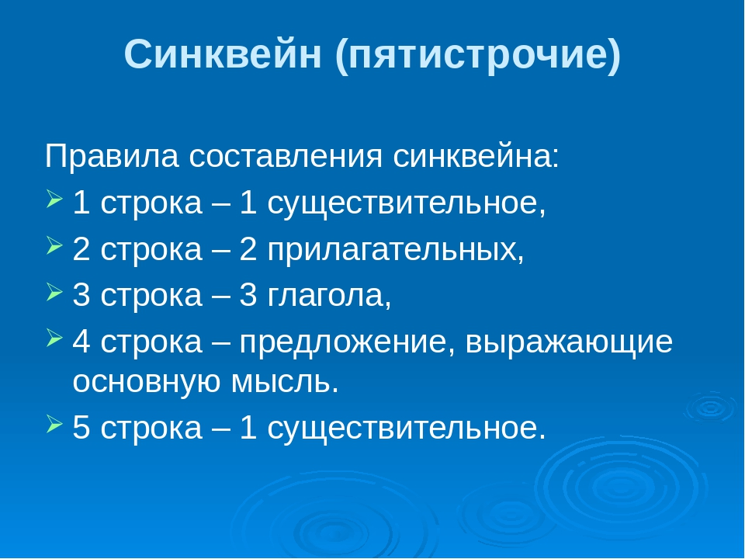

https://yandex.kz/images/search?pos=11&img_url=https%3A%2F%2Fds05.infourok.ru%2Fuploads%2Fex%2F0dc7%2F00189ed6-d779fd1c%2F1%2Fhello_html_1189ab01.jpg&text=правила%20написания%20синквейна%205%20класс&lr=10303&rpt=simage&source=serp

1.2.

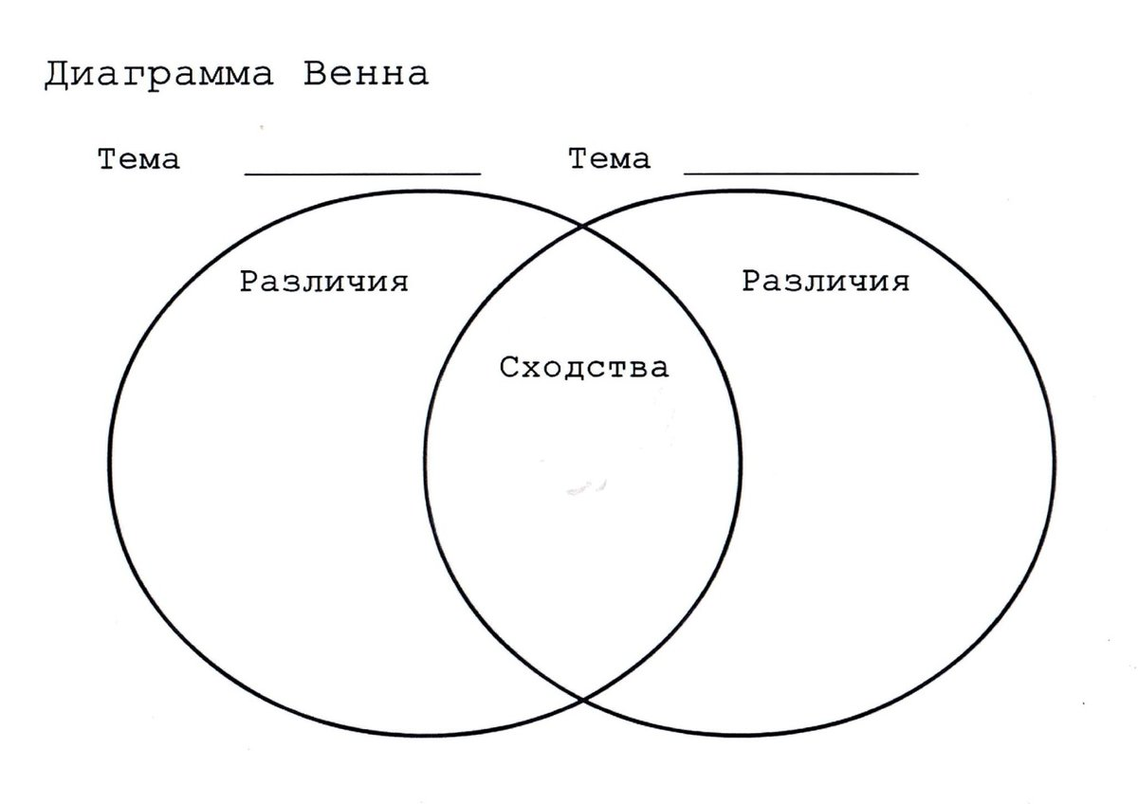

https://yandex.kz/images/search?p=1&source=serp&text=шаблон%20диаграммы%20венна%20по%20литературе%205%20класса&pos=77&rpt=simage&img_url=https%3A%2F%2Fds04.infourok.ru%2Fuploads%2Fex%2F018e%2F0006431d-671f1f31%2Fhello_html_m5109dda3.jpg&lr=10303

1.3.

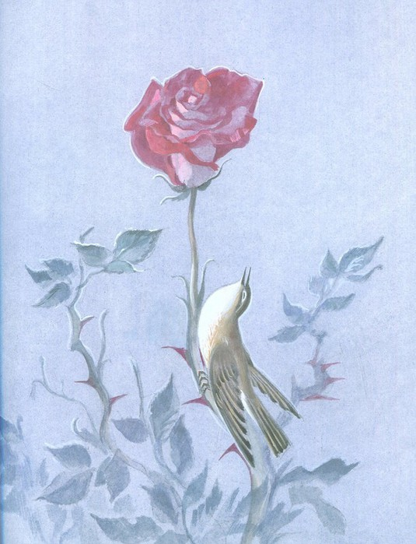

https://yandex.kz/images/search?pos=15&img_url=https%3A%2F%2Fimg0.liveinternet.ru%2Fimages%2Fattach%2Fc%2F9%2F126%2F737%2F126737840_4555414_img357.jpg&text=таблица%20на%20сравнение%20образов%20соловья%20из%20сказки%20соловей%20и%20роза%20уайльда%20и%20иллюстрации%20художника&lr=10303&rpt=simage&source=serp

Когда на небе засияла луна, Соловей прилетел к Розовому Кусту, сел к нему на ветку и прижался к его шипу. Всю ночь он пел, прижавшись грудью к шипу, и холодная хрустальная луна слушала, склонив свой лик. Всю ночь он пел, а шип вонзался в его грудь все глубже и глубже, и из нее по каплям сочилась теплая кровь.

Сперва он пел о том, как прокрадывается любовь в сердце мальчика и девочки. И на Розовом Кусте, на самом верхнем побеге, начала распускаться великолепная роза. Песня за песней — лепесток за лепестком. Сперва роза была бледная, как легкий туман над рекою, — бледная, как стопы зари, и серебристая, как крылья рассвета. Отражение розы в серебряном зеркале, отражение розы в недвижной воде — вот какова была роза, расцветавшая на верхнем побеге Куста.

А Куст кричал Соловью, чтобы тот еще крепче прижался к шипу.

<https://nukadeti.ru/skazki/oskar-uajld-solovej-i-roza>

**Приложение для 2 –ой группы**

2.1. **Цитаты Студента о любви.**

- Да, он мастер формы, это у него отнять нельзя. Но есть ли у него чувство? Боюсь, что нет. В сущности, он подобен большинству художников: много виртуозности и ни капли искренности. Он никогда не принесет себя в жертву другому. Он думает лишь о музыке, а всякий знает, что искусство эгоистично. Впрочем, нельзя не признать, что иные из его трелей удивительно красивы. Жаль только, что в них нет никакого смысла и они лишены практического значения.

- Какая глупость - эта Любовь, - размышлял Студент, возвращаясь домой.

- В ней и наполовину нет той пользы, какая есть в Логике. Она ничего не доказывает, всегда обещает несбыточное и заставляет верить в невозможное.

Она удивительно непрактична, и так как наш век - век практический, то вернусь я лучше к Философии и буду изучать Метафизику.

*Цитаты из сказки «Соловей и роза». http://lib.ru/WILDE/wild_roza.txt*

**2.2.**

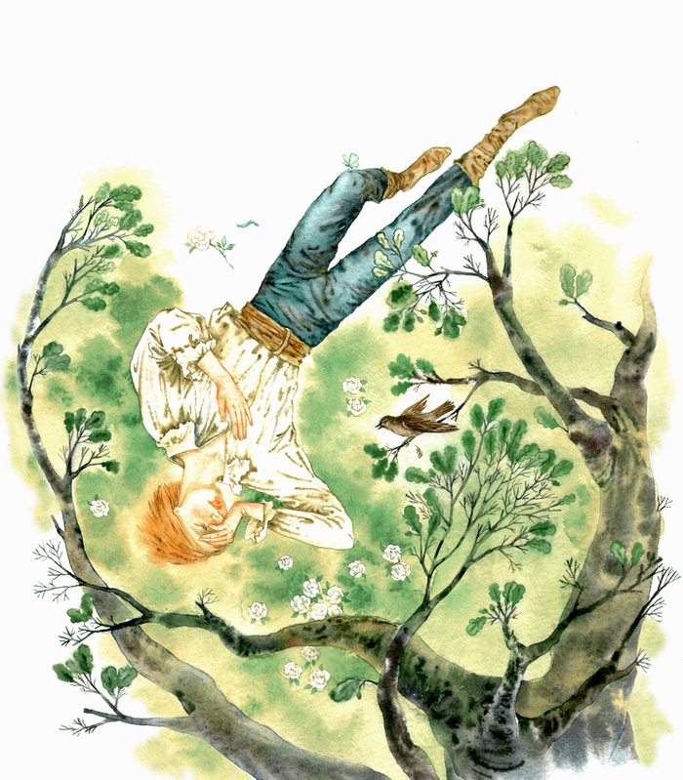

 Она сказала, что будет танцевать со мной, если я принесу ей красных роз, — воскликнул молодой Студент, — но в моем саду нет ни одной красной розы.

Его услышал Соловей, в своем гнезде на Дубе, и, удивленный, выглянул из листвы.

— Ни единой красной розы во всем моем саду! — продолжал сетовать Студент, и его прекрасные глаза наполнились слезами. — Ах, от каких пустяков зависит порою счастье! Я прочел все, что написали мудрые люди, я постиг все тайны философии, — а жизнь моя разбита из-за того только, что у меня нет красной розы.

— Вот он наконец-то, настоящий влюбленный, — сказал себе Соловей. — Ночь за ночью я пел о нем, хотя и не знал его, ночь за ночью я рассказывал о нем звездам, и наконец я увидел его. Его волосы темны, как темный гиацинт, а губы его красны, как та роза, которую он ищет; но страсть сделала его лицо бледным, как слоновая кость, и скорбь наложила печать на его чело.

И юноша упал ничком на траву, закрыл лицо руками и заплакал.

<https://nukadeti.ru/skazki/oskar-uajld-solovej-i-roza>

**2.3. Задание 1 (Для ЗПР)**

**-Составь паспорт любого героя из сказки О.Уайльда «Соловей и роза».**

|  |  |  |
| --- | --- | --- |
| |  | | --- | |  | | Имя:  Род занятий:  Место жительства:  Внешний вид:  Личные качества: |

**-Объясни свое отношение к данному персонажу.**

**Дескрипторы**  Обучающийся

- называет персонажа прочитанной сказки;

- определяет род его занятий;

- определяет место жительства персонажа сказки;

- описывает внешний вид героя сказки;

- определяет личные качества героя сказки;

- объясняет свое отношение к персонажу.

**3. Приложение для 3 группы**

**3.1.**



<https://yandex.kz/images/search?pos=13&img_url=https%3A%2F%2Fi.pinimg.com%2Foriginals%2F25%2F6f%2F83%2F256f83990e6d922f328ef3ef06ba5436.jpg&text=кластер%20шаблоны%20для%20заполнения%20в%20ворде&lr=10303&rpt=simage&source=serp>

**3.2.**

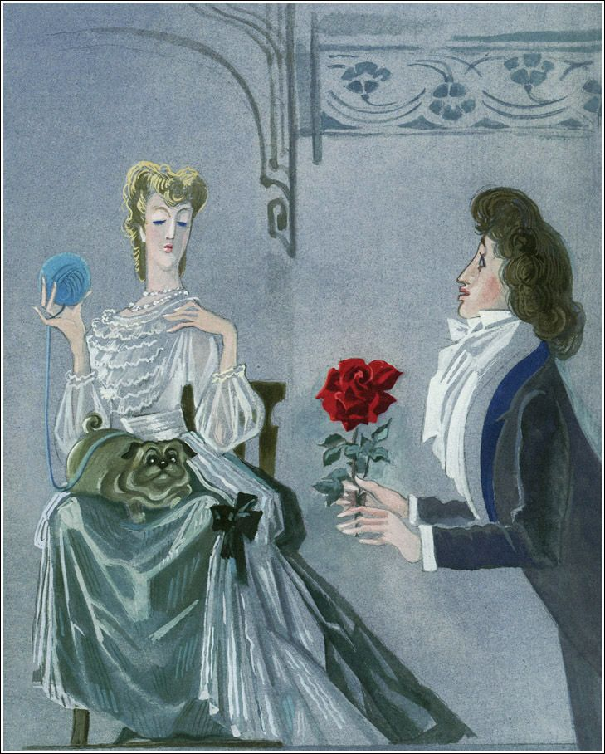

<https://yandex.kz/images/search?text=иллюстрации%20к%20сказке%20соловей%20и%20роза%20уайльда&stype=image&lr=10303&source=serp&pos=34&img_url=https%3A%2F%2Fi.pinimg.com%2F736x%2F75%2F86%2F30%2F7586308069ddfcf1bb78befbe038b6d7.jpg&rpt=simage>

В полдень Студент распахнул окно и выглянул в сад.

— Ах, какое счастье! — воскликнул он. — Вот она, красная роза. В жизни не видал такой красивой розы! У нее, наверное, какое-нибудь длинное латинское название.

И он высунулся из окна и сорвал ее.

Потом он взял шляпу и побежал к Профессору, держа розу в руках.

Профессорская дочь сидела у порога и наматывала голубой шелк на катушку. Маленькая собачка лежала у нее в ногах.

— Вы обещали, что будете со мной танцевать, если я принесу вам красную розу! — воскликнул Студент. — Вот самая красная роза на свете. Приколите ее вечером поближе к сердцу, и, когда мы будем танцевать, она расскажет вам, как я люблю вас.

https://nukadeti.ru/skazki/oskar-uajld-solovej-i-roza

**3.3.**

Иллюстрация ( Метод «Мозаика»)

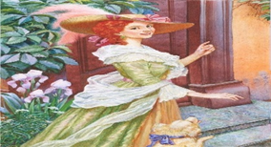

https://yandex.kz/images/search?text=иллюстрации%20к%20сказке%20соловей%20и%20роза%20уайльда&stype=image&lr=10303&source=serp&p=1&pos=41&rpt=simage&img_url=https%3A%2F%2Fpustunchik.ua%2Fuploads%2Fholiday%2Fcache%2Ffb7786f7108f0106caf3d2af68afeeb1.jpg

**План характеристики героя**

1.Внешний облик персонажа.

2.Речевая характеристика.

3.Черты характера.

5.Поступки и мотивы поведения.

6.Ваше отношение к персонажу.

**Приложение для 4 – ой группы.**

**4.1. Сравните иллюстрацию с отрывком из сказки. Определите сходства и различия.**



<https://yandex.kz/images/search?p=3&source=serp&text=иллюстрации%20к%20сказке%20соловей%20и%20роза%20Роза%20лежит%20на%20земле&pos=153&rpt=simage&img_url=https%3A%2F%2Fs3.deti123.ru%2Fprod%2Fsource%2Forigin%2Ftales%2Fsolovej-i-roza%2FScreenshot_34.jpg&lr=10303>

Но девушка нахмурилась.

— Боюсь, что эта роза не подойдет к моему туалету, — ответила она. — К тому же племянник камергера прислал мне настоящие каменья, а всякому известно, что каменья куда дороже цветов.

— Как вы неблагодарны! — с горечью сказал Студент и бросил розу на землю.

Роза упала в колею, и ее раздавило колесом телеги.

— Неблагодарна? — повторила девушка. — Право же, какой вы грубиян! Да и кто вы такой, в конце концов? Всего-навсего студент. Не думаю, чтоб у вас были такие серебряные пряжки к туфлям, как у камергерова племянника.

И она встала с кресла и ушла в комнаты.

<https://nukadeti.ru/skazki/oskar-uajld-solovej-i-roza>

**Лист наблюдения учителя**

|  |  |  |  |  |  |  |
| --- | --- | --- | --- | --- | --- | --- |
| ФИ  ученика | № группы | Отметка о смене  деятельности | Предлагает идеи,  способы  выполнения задания | Дружелюбен с другими членами команды | Участвует в защите  результатов работы | «Активный зритель»:  задает вопросы,  принимает участие в обсуждении |
|  |  |  |  |  |  |  |
|  |  |  |  |  |  |  |
|  |  |  |  |  |  |  |

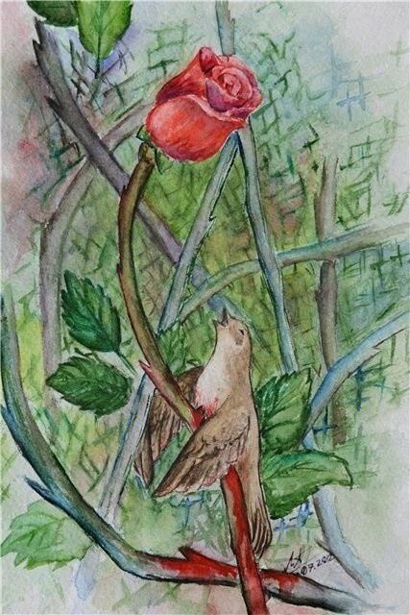 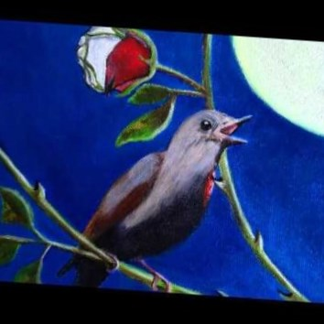

<https://yandex.kz/images/search?pos=1&img_url=https%3A%2F%2Fsun9-73.userapi.com%2FyS_l7kpMGLgC6f5E41UCOrWD6iej98IPcuAHJQ%2FHkaJEV9PwLA.jpg&text=иллюстрации%20к%20сказке%20уайльда%20соловей%20и%20роза&lr=10303&rpt=simage&source=serp>

Соловей еще сильнее прижался к шипу, и острие коснулось наконец его сердца, и все тело его вдруг пронзила жестокая боль. Все мучительнее и мучительнее становилась боль, все громче и громче раздавалось пенье Соловья, ибо он пел о Любви, которая обретает совершенство в Смерти, о той Любви, которая не умирает в могиле.

И стала алой великолепная роза, подобно утренней заре на востоке. Алым стал ее венчик, и алым, как рубин, стало ее сердце.

А голос Соловья все слабел и слабел, и вот крылышки его судорожно затрепыхались, а глазки заволокло туманом. Песня его замирала, и он чувствовал, как что-то сжимает его горло. <http://lib.ru/WILDE/wild_roza.txt>

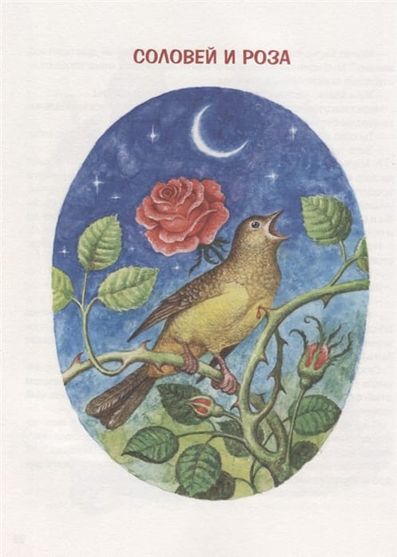

https://yandex.kz/images/search?text=художники%20иллюстрировавшие%20сказку%20соловей%20и%20роза%20оскара%20уайльда&lr=10303&p=2&pos=104&rpt=simage&img_url=https%3A%2F%2Fsun3-12.userapi.com%2FTbbOJ6XepgYSILsms47LpabHtSm4qLfsCvPz-w%2FT8jAHc08OME.jpg



<https://yandex.kz/images/search?p=1&source=serp&text=иллюстрации%20к%20сказке%20соловей%20и%20роза%20оскар%20уайльд&pos=40&rpt=simage&img_url=https%3A%2F%2Fi.pinimg.com%2F736x%2F75%2F86%2F30%2F7586308069ddfcf1bb78befbe038b6d7.jpg&lr=10303>

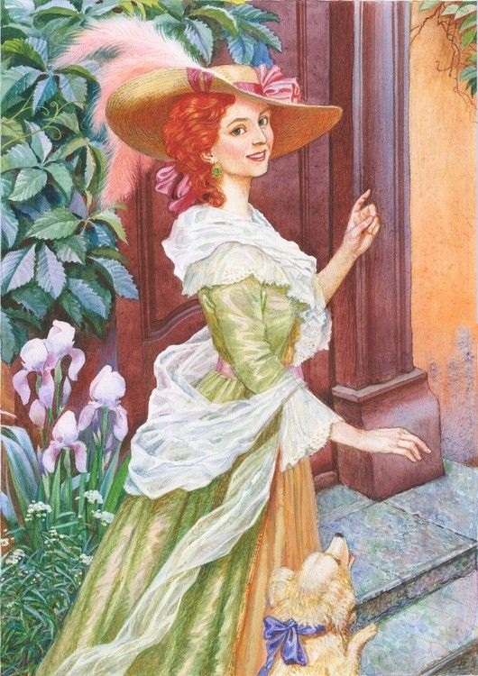

**Плоховидящая (Ш.С)**

**2. Прием «Мозаика».**

Собери иллюстрацию. (Профессорская дочка).Устно охарактеризуй героя.

(Поддержка учителя:

**План характеристики героя**

1.Внешний облик персонажа.

2.Речевая характеристика.

3.Черты характера.

5.Поступки и мотивы поведения.

6. Отношение других героев к персонажу.

7.Ваше отношение к персонажу.

Цель обучения

5.2.5.1 Характеризовать героев при поддержке учителя.

Критерий оценивания Обучающийся

• Выделяет основные характеристики литературного героя

Уровень мыслительных навыков Навык высокого порядка

Задание 1

Составь паспорт любого героя из сказки О.Уайльда «Соловей и роза».

|  |  |  |
| --- | --- | --- |
| |  | | --- | |  | | Имя:  Род занятий:  Место жительства:  Внешний вид (особые приметы):  Личные качества: |

Задание 2

Вырази свое отношение к данному персонажу.

Дескрипторы Обучающийся

- называет персонажа прочитанной сказки;

- определяет род его занятий;

- определяет условия жизни персонажа сказки;

- выбирает особые приметы героя сказки;

- определяет личные качества героя сказки;

- объясняет свое отношение к персонажу.